大学生创业实践项目申请书

项目编号 S201910530003S
项目名称 RAIL-TRANSER舞台轨道自由载体机器人
项目负责人 钟万福 联系电话
所在学院 信息工程学院
学 号 201705551426 专业班级 通信工程二班
指导教师

申请日期 2019年5月8日
起止年月 2019年5月-2021年5月
湘潭大学

- 基本情况
项目  名称 |  | RAIL-TRANSER舞台轨道自由载体机器人
所属  学科 |  | 学科一级门： |  |  | 工学 |  |  |  |  | 学科二级类： |  |  | 电子信息类
申请
金额
主持人
姓名
学号
指导
教师
企业
导师
主持人曾经参与科研的情况 |  |  | 目前是湘潭大学信息工程学院TI创新实验室的成员，在指导老师石跃祥教授的帮助下，主要针对电赛以及控制类技术进行研究。目前已经学习了STM32，掌握了常用电机的基本用法，以及一些常用的传感器。
指导教师承担科研课题情况 |  |  | 石跃祥是计算机应用技术博士，信息工程学院教授、副院长，博导。师从国内著名的人工智能科学家蔡自兴教授。中国计算机学会会员和中国人工智能学会智能机器人专业委员会委员，计算机应用技术、信号与信息处理硕士生导师。湖南省优秀中青年骨干教师（2001），湖南省新世纪121人才工程培养对象（2004），国家留学基金委资助，加拿大多伦多大学访问学者（2005年—2007年）。主要从事计算机应用技术的教学与科研，主要研究兴趣为：模式识别与智能系统。在国内核心学术刊物及国际会议上发表论文70多篇。 曾获湖南省自然科学优秀论文二等奖和省高校优秀多媒体教育软件三等奖。近期的主要研究是图像检索与模式识别、数据挖掘、机器人自动控制等。
企业导师担任的职务及科研情况 |  |  | 目前广东格靓光电有限公司根据行业发展及需求，结合高新技术和精妙的设计，自主研发生产：LED 显示屏系列，LED广告照明产品系列，LED舞台灯系列、户外探照灯系列、舞台摇头灯系列、DMX512控制器系列、其他舞台设备系列。品种齐全，质量可靠。公司生产工艺及产品品质已达到国际先进水平，大部分产品都通过了CE,RoHS认证。更凭借“高性价比”的特点，产品不仅热销国内，更放眼于全球，远销美洲、欧洲、非洲、中东等地区及台湾香港等亚洲地区，受到众商家的好评，在国际市场上具有一定的知名度。
指导教师、企业导师支持情况 |  |  | 指导老师石跃祥在本项目开展以来，从人员方面的配置情况以及后续项目方案推进的情况都给予了非常大的帮助。  企业导师陈祖勇着重从市场以及工业方面对Genius团队给予支持，广州格靓光电科技有限公司在业内的水平十分靠前，在项目研究阶段给予了团队中肯切实际的修改意见
项  目  组  主  要  成  员 | 姓 名 |  | 学号 |  |  | 专业班级 |  |  |  |  | 所在学院 |  |  | 项目中的分工
项  目  组  主  要  成  员 | 刘振东 |  | 201805551432 |  |  | 18自动化一班 |  |  |  |  | 信息工程学院 |  |  | 电路设计
项  目  组  主  要  成  员 | 郑 庚 |  | 201805551711 |  |  | 18自动化四班 |  |  |  |  | 信息工程学院 |  |  | 软件设计

二、立项依据（可加页）
- 项目简介
RAIL-TRANSER舞台轨道自由载体机器人，研究项目提出了一种适用于舞台的应用扩展方案,并将研制出一种多节点、可扩展、多平台的运动控制舞台系统。轨道上的机器人通过上位机从用户处获得相应的设置信息，然后与轨道上的小车通过无线网络建立通信连接，结合RFID技术获得小车移动的具体位置信息，采用导向轮结构以提高机器人运动的灵活性，多平台搭载的舞台灯光系统。上位机采用可编程的组件设计方案，实现多环境应用的快捷实现组网，客户可以按照实际的需求进行定制式的服务。
- 实体运行机构名称或公司注册名称
湖南集思汇智电子有限公司
- 项目背景
3.1 服务机器人发展背景
十三届全国人大一次会议3月5日上午在人民大会堂开幕，国务院总理李克强作政府工作报告。李克强建议，2018年要发展壮大新动能。做大做强新兴产业集群，实施大数据发展行动，加强新一代人工智能研发应用，在医疗、养老、教育、文化、体育等多领域推进“互联网+”。发展智能产业，拓展智能生活。

图3-1 人工智能技术列为国家战略规划
2017年7月20日，国务院正式印发了《新一代人工智能发展规划》，确立新一代人工智能发展三步走战略目标，将人工智能的发展上升至国家战略层面。
在2018政府工作报告中，关于人工智能的表述发生了略微变化。2018政府工作报告中的重点创新工作是：加强新一代人工智能研发应用。
深入开展「互联网+」行动，实行包容审慎监管，推动大数据、云计算、物联网广泛应用，新兴产业蓬勃发展，传统产业深刻重塑。
做大做强新兴产业集群，实施大数据发展行动，加强新一代人工智能研发应用，在医疗、养老、教育、文化、体育等多领域推进「互联网+」。
发展智能产业，拓展智能生活。运用新技术、新业态、新模式，大力改造提升传统产业。
实施「中国制造2025」，推进工业强基、智能制造、绿色制造等重大工程，先进制造业加快发展。相信大部分的读者对人工智能概念的认知是来自打败人类顶尖棋手的阿尔法狗，但从人工智能相关政策颁布的时间轴来看，国家对人工智能的发展早已在三年前进行了布局。
2015年7月，国务院发布《关于积极推进「互联网+」行动的指导意见》，将「互联网+人工智能」列为其中11项重点行动之一;
2016年3月，「人工智能」一词写入国家「十三五」规划纲要;
2016年4月，工信部、发改委、财政部联合印发《机器人产业发展规划(2016-2020年)》，重点开展人工智能、机器人深度学习等基础前沿技术研究;
2016年5月，国家发改委、科技部、工信部、中央网信办 4 部委联合发布《「互联网+」人工智能3年行动实施方案》;
2017年3月5日，在全国「两会」上，「人工智能」第一次正式出现在政府工作报告中。
2017年7月20日，国务院正式印发《新一代人工智能发展规划》，战略确立了新一代人工智能发展三步走战略目标，人工智能的发展至此上升到国家战略层面。
到了3月5日召开的全国两会，总理再一次在政府工作报告中提到，「加强新一代人工智能研发应用」。相信 2018 这一年必将是人工智能应用大规模落地开花的一年!
3.2 机器人控制主流技术对比
服务机器人实际上是多种技术的融合和实现，包括语音交互、导航定位、运动控制、后台调度管理、多传感技术、通信等多领域技术。要让产品成功商用，这些技术缺一不可。
服务机器人产业化是基于场景应用的，研究服务机器人产业的框架也逐步明确：应用场景+核心技术+产业链整合就会形成完整的产业，最后才会推导出作为消费品的价格、成本、渠道、模式等变量。
这次我们从核心技术的角度出发，重点解决几个问题：（1）智能机器人在应用场景下有哪些核心技术环节和核心模块?（2）目前智能服务机器人核心技术环节的现状如何？未来发展趋势和技术路线是什么？（3）有哪些团队具有优秀的技术积累？
3.3 核心观点
1. 多场景特征决定了多模态交互属性，服务机器人需突破三大核心技术模块
从技术的角度来看，服务机器人的多场景属性决定了其交互方式的多元化，智能型服务机器人涉及到语音、语义分析、情感分析、动作捕捉等多个维度的交互。我们认为，要达到人机融合的程度，需要突破三方面的核心技术模块，分别是环境感知模块、人机交互及识别模块、运动控制模块。
2. 感知模块：多传感融合是未来大趋势，低成本SLAM+激光雷达是核心
服务机器人要实现智能化的交互体验，首先要具备环境感知能力。感知方式中，采用多传感融合是大趋势，包括视觉识别、结构光、毫米波雷达、超声波、激光雷达等。考虑到家庭和公共场合的应用场景，未来低成本的激光雷达+SLAM方案是不错的选择。随着商业化加快，激光雷达也有望迈向低成本化。
3. 交互模块：语音识别已达到商用门槛，语义理解亟待提升
伴随计算能力的提升，自动语音识别（ASR）识别能力越来越强。目前不少企业的语音识别错误率已经达到了实用门槛。而在语义理解方面，词法和句法基本解决，语义目前仅是浅层处理，自然语言处理仍然困难重重，未来有望伴随深度学习算法得以突破。除了语音交互方式外，图像识别算法突破也将会对语音语义交互领域形成补充。
4. 运控模块：步态和非步态，不是替代而是共生
运动控制模块增强了服务机器人的移动和运动属性，目前家用服务机器人大多以电机控制为主。从产品属性看，有步态行走和万向轮为代表的非步态行走，我们认为二者互有优劣，存在场景差异，不存在替代关系，可以共存。舵机是运控领域里比较核心的部件，对价格敏感，目前国内已经有企业突破了服务机器人专用舵机技术。
5. 其他模块：AI智能芯片通用与专用并行，操作系统领域国产系统正在孕育
芯片是是机器人的大脑，包括通用芯片和专用芯片，对于机器人来说，通用芯片和专用芯片各有千秋，未来各司其职，涉及到深度神经网络，通用芯片中GPU和FPGA在解决复杂运算上优于传统CPU。操作系统方面，目前主要以ROS和安卓系统为主，TuringOS、iBot OS等国产系统也在不断突破和孕育。
- 创业计划书主要内容
4.1 产品核心技术

4.1.1 感知+交互+运控
本团队对于开发的自由载体机器人产业建立在三大核心技术模块：人机交互及识别模块、环境感知模块、运动控制模块。依托于三大模块，机器人有基础的硬件：电池模组、电源模组、主机、存储器、专用芯片等，还有操作系统：ROS、Linux、安卓等；由硬件和操作系统构成机器人整机，整合基础硬件、系统、算法、控制元件，形成满足一定行走能力和交互能力的机器人整机；在此基础上形成各种基础应用开发，基于机器人操作系统开发的控制类APP、管理员APP和各类应用程序App等；产生的数据将有群组服务、云服务、大数据服务等。
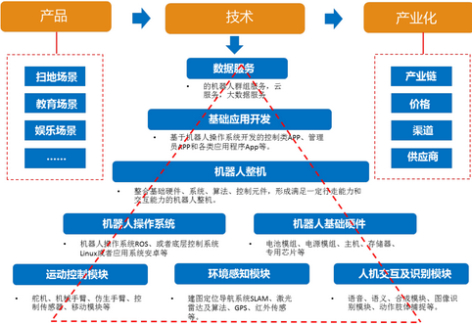
图4-1 机器人产业三大核心技术模块示意图
机器人的交互能力、感知能力、运动能力对应三大模块。交互模块包括语音识别、语义识别、语音合成、图像识别等，相当于人的大脑；感知模块借助于各种传感器、陀螺仪、激光雷达、相机、摄像头等，相当于人的眼、耳、鼻、皮肤等；运控模块包括舵机、电机、芯片等。
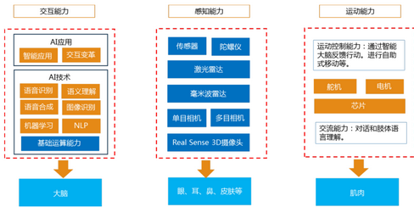
图4-2 三大核心模块
自由载体机器人的各个细分模块中，语音模块重要性和成熟度均最高，语义模块是目前本团队突破重点，运控模块相对重要性最弱。服务机器人三大模块可以继续细分为语音模块、语义模块、图像模块、感知模块、运控模块、芯片模块。重要性排序依次为：语音模块、语义模块、芯片模块、图像模块、感知模块、运控模块。成熟度重要性排序依次为：语音模块、图像模块、运控模块、感知模块、语义模块、芯片模块。
从技术储备上来看，人工智能是本团队突破的核心。目前的技术储备方面，只有语音和OCR领域具备一定的成熟度。语音和OCR领域已发展接近20年，在某些特定场景和行业已经有了一些数据基础。其他的技术包括图像识别、语义分析都还在很早期的阶段。语音领域，也是目前已知的平台类企业最大的板块。
ROS+SLAM激光雷达导航
（1）与视觉相比，激光雷达+SLAM的方案优势突出
多传感融合保证安全，技术难点在于激光雷达。激光雷达、毫米波雷达、3D摄像头等多种传感器在功能上的冗余，保证了服务机器人的安全性和正常使用。其中激光雷达是绕不开的核心。激光雷达的原理是：通过发射n条激光利用三角测距原理（低成本方案）或TOF（Time of Flight，高成本方案）来测量周围物体与自身的距离，获得精度较高的距离信息。本团队与深圳雷神雷达科技深度合作，共同开发SLAM导航应用算法。
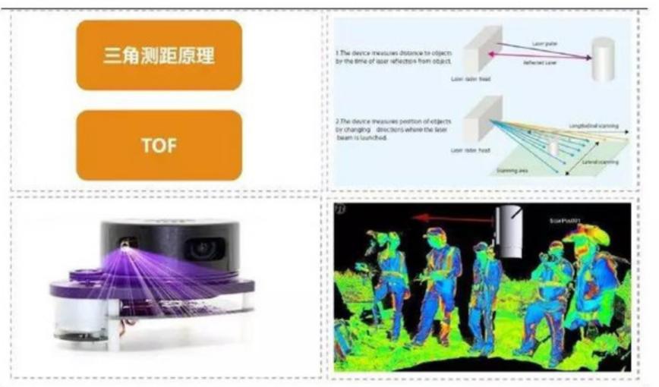
图4-3 激光雷达的视觉效果
激光雷达是传感器的一种，对于服务机器人如果要实现精确的服务，满足复杂场景下的用户需求，除了精准的定位，还需要结合定位信息对环境进行识别。作为入口，激光雷达是SLAM的重要入口。
SLAM(Simultaneous Localization And Mapping)的含义是即时定位与地图构建，指的是机器人在自身位置不确定的条件下,在完全未知环境中创建地图,同时利用地图进行自主定位和导航。SLAM问题可以描述为:机器人在未知环境中从一个未知位置开始移动,在移动过程中根据位置估计和传感器数据进行自身定位,同时建造增量式地图。
自主定位导航主要应用于商场导购、自动送餐、智能仓储、安全巡逻、病床看护、除尘清扫等。自主定位导航需要三大技术：
（1）实时定位。GPS没办法用，目前GPS只能实现到半米的精度，而且实时定位的更新频率很快，需要达到10次/秒的更新频率，目前的定位技术没办法满足。定位包括相对定位和绝对定位。相对定位主要依靠内部本体感受传感器如里程计、陀螺仪等，通过给定初始位姿，来测量相对于机器人初始位姿的距离和方向来确定当前机器人的位姿，也叫做航迹推测(DeadReckoning, DR)；绝对定位主要采用主动或被动标识、地图匹配、GPS、或导航信标进行定位。位置的计算方法包括有三角测量法、三边测量法和模型匹配算法等；
（2）绘制地图。导航领域是有专人绘制的，但是在家庭里面，是不可能有人来绘制地图的，家庭的家居会实时变化，所以需要机器人能在没有人工干预的情况下画图；
（3）路径规划。导航仪的核心就是路径规划，机器人绘制的地图是任何一个方向都可以走的，机器人的路径规划还包括避障和直接控制行为，导航仪是由人来决定，机器人是用算法决定的，谷歌的无人驾驶汽车，主要的工作量都在导航算法上。
4.2 技术创新点与先进性

4.2.1 导航与视觉导航的对比
以扫地机器人为例：国际上有一个标准场地，80平米，没有导航模块的一般会在40多分钟，80%的清洁率。而装上团队的SLAM模块后，10分钟就达到了95%的覆盖率。如果把视野放到其他领域，必须要非常高效的移动到目的地，这是不可绕过的技术方案。做一个简单的对比：
（1）视觉定位。定位范围是0.1-2米，无法获得地图，需要配额外的传感器才能躲避障碍物，需要合理的光源才能适应环境；稳定性比较差；
（2）如果采用激光雷达的方式，定位精度可以控制在0.01-0.1米，并且可以获得精确的地图；支持自主躲避障碍，不会产生累计误差。

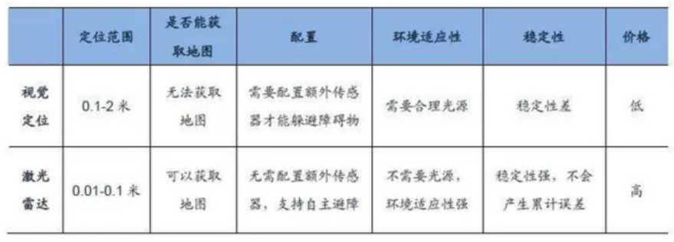
图4-4 激光雷达和视觉定位方式的对比
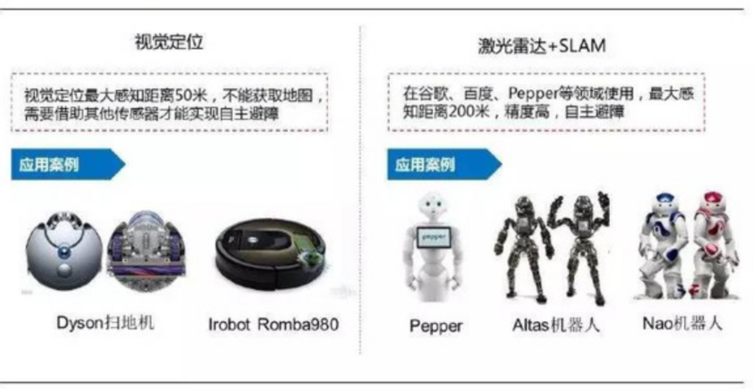
图4-5 应用案例
激光雷达在服务机器人上的应用刚刚开始。激光雷达优点是可以实时测量周围物体和障碍物的距离，且可以测量绝大部分物体，比如谷歌无人驾驶汽车、BigDog机器人都是用不同型号的激光雷达进行人体的定位；缺点是在大雨大雪等恶劣天气中使用效果会受到影响，而毫米波雷达精度不高、视场小，但测量距离远，可以达到200米，刚好弥补了激光雷达的短板。激光雷达是“机器之眼”，能够获得周边环境的点云数据模型，现在多用于在测量中有一定精度要求的领域，或需要测量自身与人体距离的智能装备，在测量与人的距离这一功能上尚无完美替代方案。在目前主流的前沿机器人身上已经装备了激光雷达模块，如Atlas和pepper等。
4.3 产品展示
（1）RAIL-TRANSER舞台轨道自由载体机器人（与广州格靓光电科技有限公司合作研发）

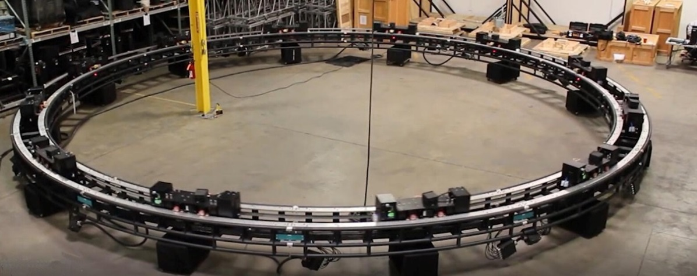
图4-6 RAIL-TRANSER舞台轨道自由载体机器人运行轨道

图4-7 RAIL-TRANSER舞台轨道自由载体机器人单体
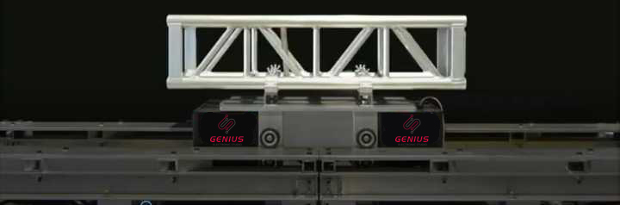
图4-8 自由载体机器人单体搭载铝合金架
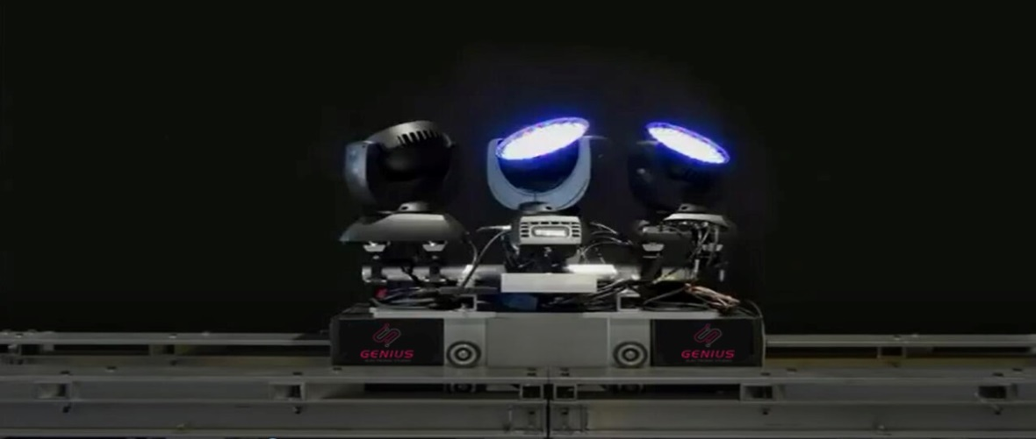
图4-9 自由载体机器人单体搭载小型摇头灯（三个）
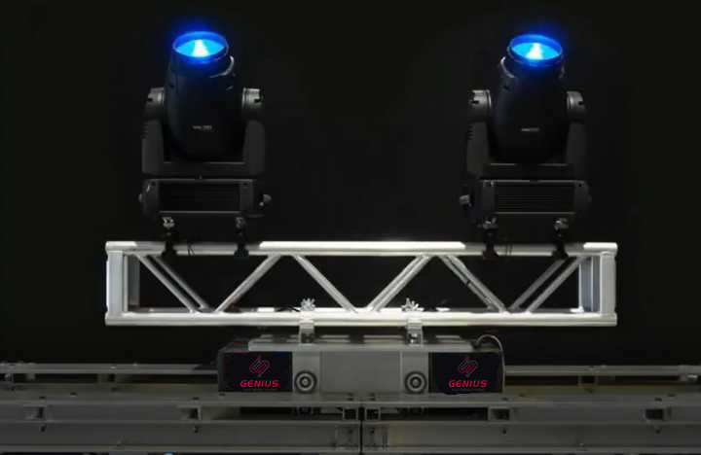
图4-10 自由载体机器人单体搭载中型摇头灯（两个）
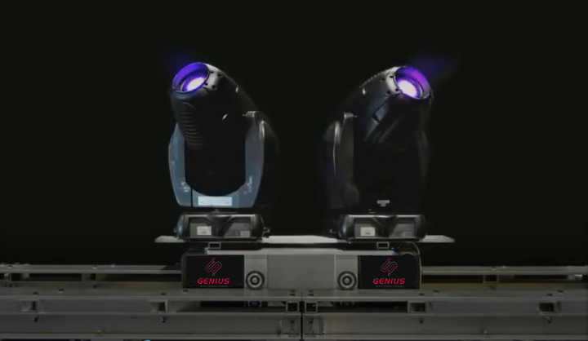
图4-11 自由载体机器人单体搭载大型摇头灯（两个）
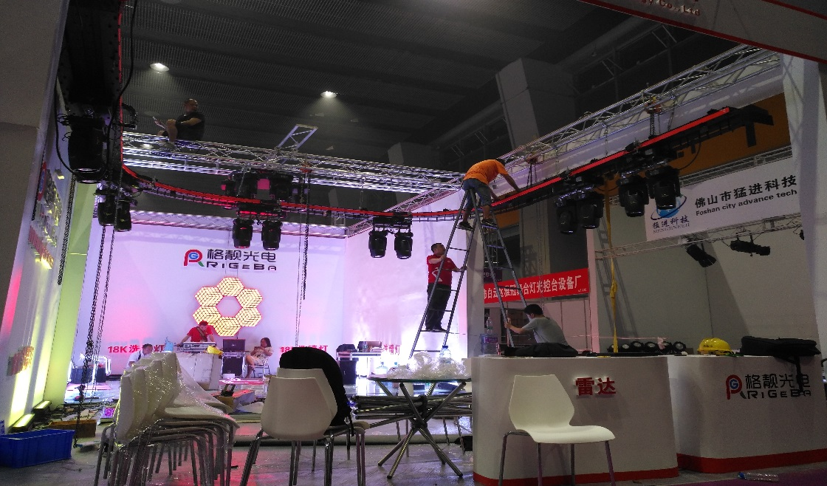
图4-12 载体机器人在全国最大的舞台器械展会中展出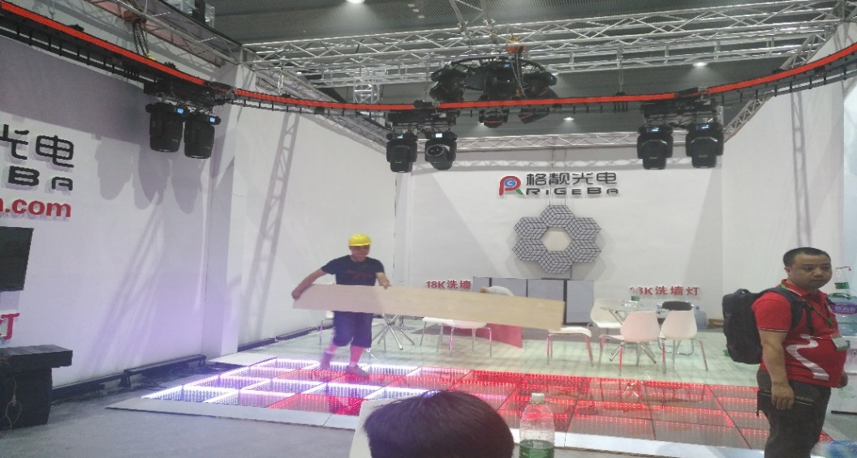
图4-13 载体机器人在全国最大的舞台器械展会中展出
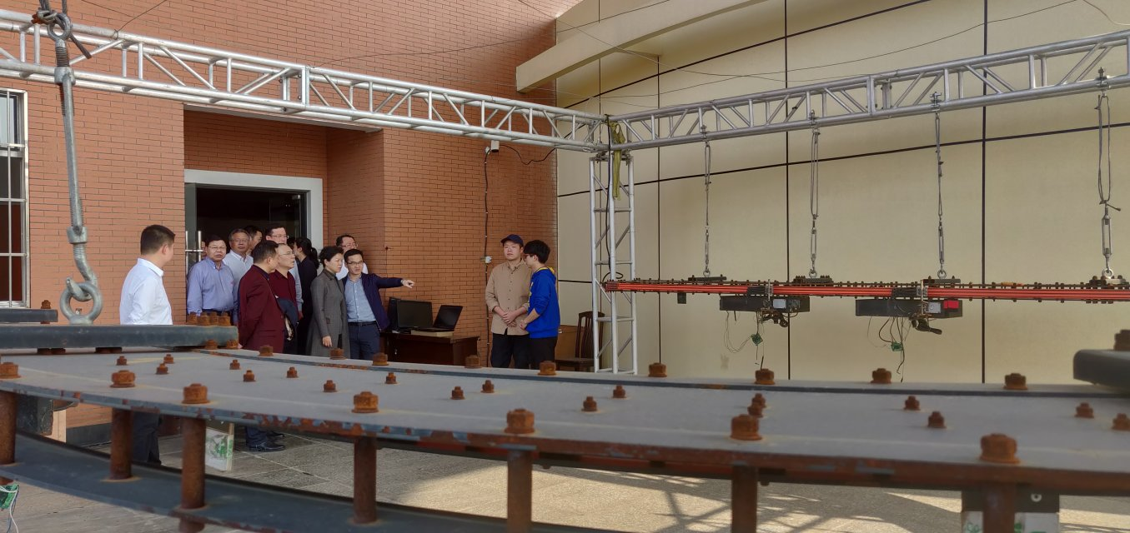
图4-14 湘潭市市长张迎春视察工作
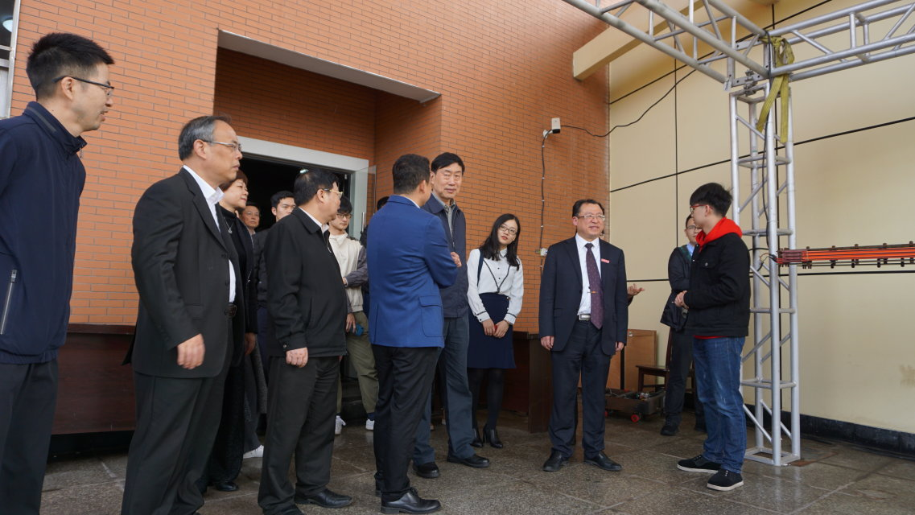
图4-15 全国人大社会建设委员会副主任委员李培林视察工作
合作协议
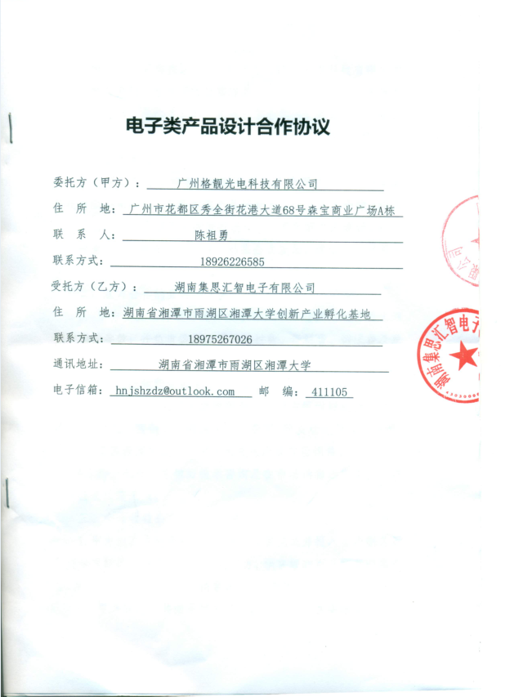

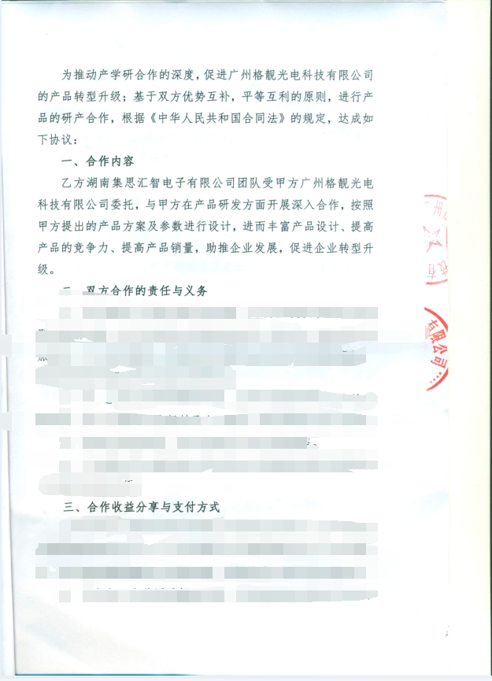

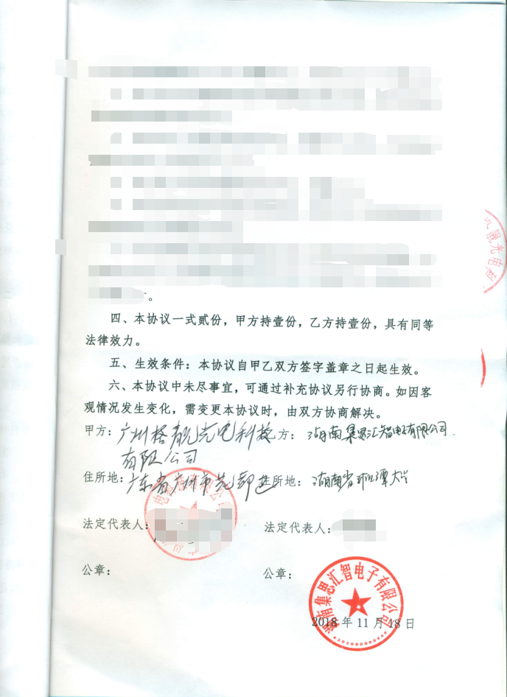

图4-16,17,18 与广州格靓光电科技有限公司合作协议

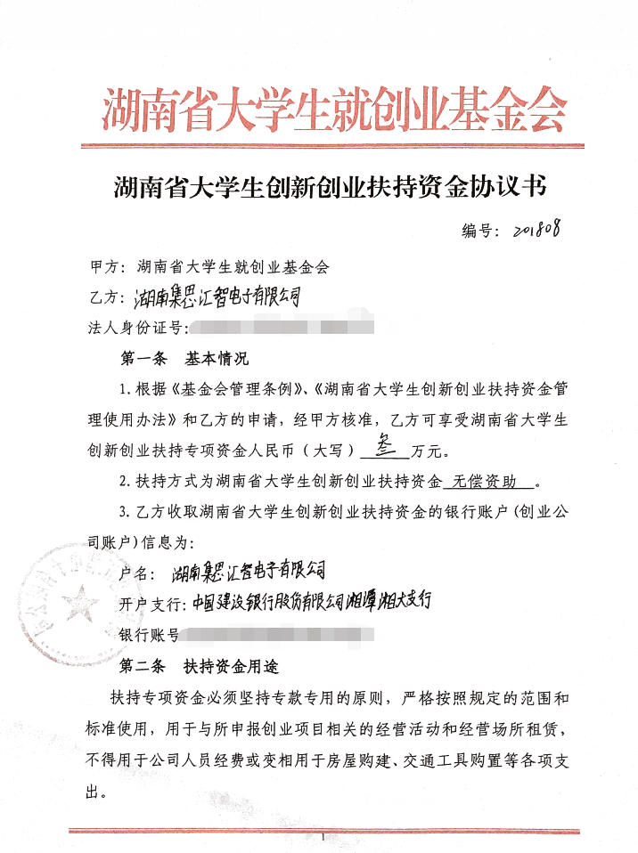

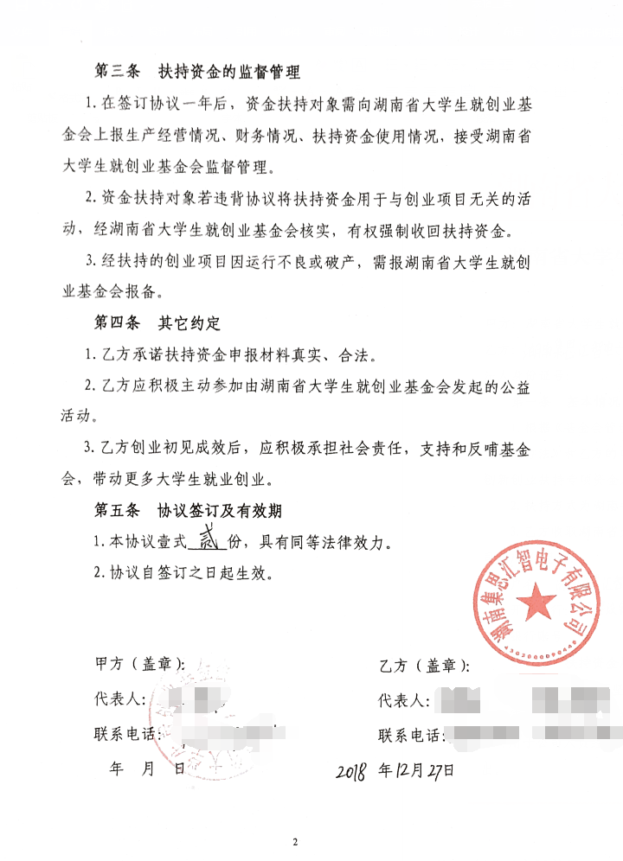
图19,20 湖南省大学生创新创业扶持资金协议书

- 行业及市场前景
5.1 宏观环境分析
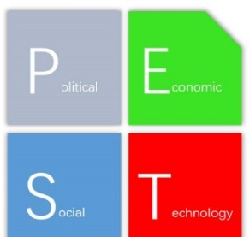
图5-1 PEST分析模型

5.1.1 政策法律环境
近年来国家已经出台了一系列的相关政策对高端智能产品、高新技术企业、先进装备制造业等进行扶持，从产品、企业和行业三个层面来鼓励工业机器人及其相关行业发展。对国家层面机器人相关政策重要文件进行了汇总，如表3-1所示。
表5-1 截至2018年国家层面机器人相关政策汇总
时间 | 发布单位 | 政策名称 | 内容
2006.02 | 国务院 | 《国家中长期科学和技术发展  规划纲要（2006-2020年）》 | 将智能机器人列入前沿技术中的先进制造技术
2016.03 | 国务院 | 《“十三五”规划纲要》 | 大力发展工业机器人、服务机器人、手术机器人、军用机器人
2016.03 | 工信部、发改委、财政部 | 《机器人产业发展规划（2016-2020年）》 | 自主品牌I业机器人年产量达10万台，服务机器人年销售收入超过300亿元。
2016.07 | 国务院 | 《“十三五”国家科技创新规划》 | 下一代机器人技术研究，工业机器人实现产业化，服务机器人实现产品化，特种机器人实现批量化应用。
2016.09 | 工信部、  财政部 | 《智能制造发展规划（2016-2020年）》 | 促进服务机器人等研发和产业化
2016.12 | 国务院 | 《“十三五”国家战略性新兴  产业发展规划》 | 推动专业服务机器人和家用服务机器人应用
2016.12 | 工信部、发改委、认监委 | 《关于促进机器人产业健康发  展通知》 | 开拓工业机器人应用市场，推进服务机器人试点示范。
2017.08 | 科技部 | 《“智能机器人”重点专项2017年度项目专项申报指南》 | 围绕智能机器人基础前沿技术、新代机器人、关键共性技术、工业机器人服务机器人、特种机器人6个方向，启动42个项目，经费约6亿元。
2017.12 | 工信部 | 《促进新一代人工智能产业发展三年行动计划( 2018-2020年)》 | 到2020年，智能家庭服务机器人、智能公共服务机器人实现批量生产及应用，医疗康复、助老助残、消防救灾等机器人实现样机生产，完成技术与功能验证.实现20家以上应用示范。
近年来，我国机器人行业迅猛发展，2017年全球机器人市场已达232亿美元，同期中国市场规模约为62.8亿美元。2012年至2017年全球市场平均增长率约为17%，同期中国市场平均增长率达到28%。
从产品来看，中国在三大机器人领域的发展均领先全球：2017年中国工业机器人已突破13万台，连续五年成为全球第一大应用市场，占全球工业机器人市场份额超过四分之一；服务机器人需求潜力巨大，特种机器人应用场景显著扩展，核心零部件国产化进程不断加快，创新型企业大量涌现，部分技术已可形成规模化产品，并在某些领域具有明显优势。
随着越来越多的企业进入机器人制造领域，完善标准体系、健全检测认证、规范市场体系、促进公平竞争已成当务之急。
为促进我国机器人产业健康发展，工信部等部委陆续出台一系列后续产业发展促进措施。早在2006年2月，国务院发布《国家中长期科学和技术发展规划纲要（2006-2020年）》，首次将智能机器人列入先进制造技术中的前沿技术。但在较长是时间内，由于技术和市场需求的限制，我国机器人发展较为缓慢。
2015年5月19日，国务院正式印发《中国制造2025》，从国家战略层面描绘建设制造强国的宏伟蓝图，确立了发展世界制造业强国的战略目标，提出了通过三步走实现制造强国的战略目标，并明确了九项战略任务和十大重点领域。机器人方面，围绕汽车、机械、电子、危险品制造、国防军工、化工、轻工等工业机器人、特种机器人，以及医疗健康、家庭服务、教育娱乐等服务机器人应用需求，积极研发新产品，促进机器人标准化、模块化发展，扩大市场应用。突破机器人本体、减速器、伺服电机、控制器、传感器与驱动器等关键零部件及系统集成设计制造等技术瓶颈。
2016年4月，工信部、发改委、财政部联合印发《机器人产业发展规划（2016-2020年）》明确，到2020年，自主品牌工业机器人年产量达到10万台，六轴及以上工业机器人年产量达到5万台以上。服务机器人年销售收入超过300亿元，在助老助残、医疗康复等领域实现小批量生产及应用。培育3家以上具有国际竞争力的龙头企业，打造5个以上机器人配套产业集群。

5.1.2 经济环境（Economic）

整体经济发展形势
据国家统计局网站消息，今年以来，各地区各部门坚持稳中求进工作总基调，坚持新发展理念，按照推动高质量发展要求，围绕建设现代化经济体系，狠抓政策落实，国民经济延续稳中向好发展态势，转型升级稳步推进，质量效益不断提升，经济运行开局良好。
2018年上半年，全国GDP同比增长6.8%，较去年同期放缓0.1个百分点。已公布2018年上半年经济数据的29个省份中，17省份经济增速超越或持平全国平均成绩。其中贵州省是目前唯一一个两位数增长的省份，以10.0%的成绩暂居全国第一。云南省以9.2%的增速位居第二；江西省以9%的成绩位居第三。内蒙古、天津、吉林GDP增速垫底，增速均不足5%，分别为4.9%、3.4%、2.5%。
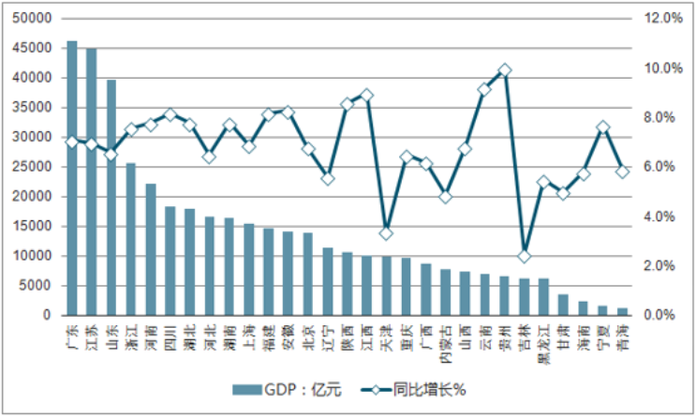
图5-2 2018年上半年各省市GDP及增速走势

国民经济形势
我国国民经济形势总体稳步向前迈进，产业链完善，制造业飞速发展将带动机器人产业迅速发展。2010年到2018年GDP总量和GDP增长率如图5-3所示。
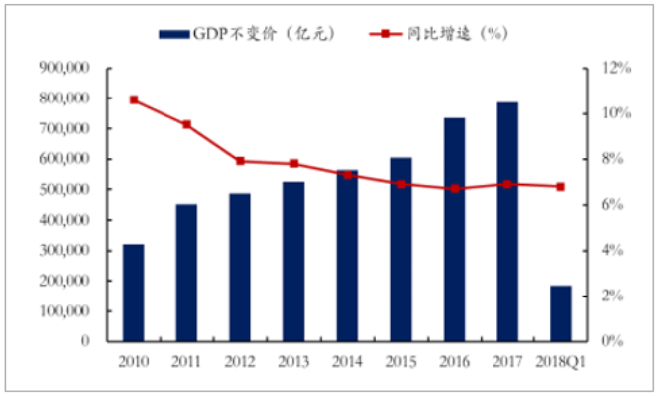
图5-3 我国GDP规模及增速

居民收入状况
2017年底，我国城镇居民人均可支配收入为3.64万元，扣除价格因素，同比增长6.46%，高于2016年全年5.60%的增速。同时，2018年一季度，城镇居民人均可支配收入1.08万元，同比增长5.7%。一季度收入增速的持续稳定增长为居民消费能力的增长提供基础条件，消费需求拉动作用明显，未来消费增长动力强劲。物价方面，截止2017年底，国内CPI指数同比增速为1.8%，与去年同期相比下降0.28个百分点，2018年3月CPI指数同比增速为2.10%，较去年同期上涨1.2个百分点。
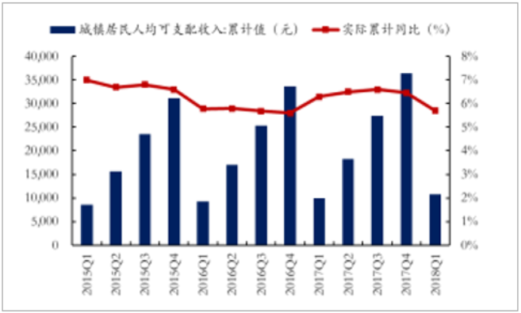
图5-4 城镇居民人均可支配收入及增速（2015年至今）

5.1.3 社会环境(Society)
随着中国人口红利消失，机器人不仅在制造业上正在替代工人，还将在军事、服务、娱乐等领域取代人类，“钢铁侠”已不仅仅存在于美国科幻电影中，而正走入我们的生活。
中国社会老龄化问题将日益严峻，并且我国残疾人占总人口的比重位居世界前列，这两类人的护理将成为社会的一个重要负担，服务机器人能够有效的解决这一问题;随着人们生活节奏的加快，人们从事家务的时间越来越少，服务机器人可以为人们分担一定的家务负担。此外，一些精细和作业环境危险的工作也需要由机器人来完成，比如进行微创手术或远程手术时，对于精细化程度较高，服务机器人可以很好的满足这一需求。再如，在军事上进行排雷等危险作业时，也可以由机器人来完成。
智能服务机器人是未来各国经济发展的有力支柱之一，国家不断提高对机器人产业的重视度，我国《国家中长期科学和技术发展规划纲要（2006-2020年）》把智能服务机器人列为未来15年重点发展的前沿技术，并于2012年制定了《服务机器人科技发展“十二五”专项规划》支持行业发展。
5.2 技术背景(Technology)
我国的服务机器人市场从2005年前后才开始初具规模但我国在服务机器人领域的研发与日本、美国等国家相比起步较晚，与发达国家绝对差距还比较大，但相对起工业机器人而言则差距较小。因为服务一般都要结合特定市场进行开发，本土企业更容易结合特定的环境和文化进行开发占据良好的市场定位，从而保持一定的竞争优势；另一方面，外国的服务机器人公司也属于新兴产业，大部分成立的时候还比较短，因而我国的服务机器人产业面临着比较大的机遇和可发展空间。
目前，我国的家用服务机器人主要有吸尘器机器人、教育、娱乐、保安机器人、智能轮椅机器人、智能穿戴机器人、智能玩具机器人，同时还有一批为服务机器人提供核心控制器、传感器和驱动器功能部件的企业。
- 技术或商业模式
本公司采取技术入股和项目合作的形式，给相关公司提供核心的研发技术。我们致力于将机器人相关的技术应用于实际产品中，实现技术转化与公司经济收益共赢。
6.1 优势分析
1. 增加合作各方的收益。这是合作的根本基础。通过合作，合作各方可以利用合作的整体优势，扩大市场份额。与此同时，合作各方都能从中获得较多的收益。
2. 通过合作可以创造和开拓新市场。通过合作，企业间可以联手利用各自的优势，共同开拓一个市场。如果企业之间不合作，单靠自己的力量，有时是不可能开拓一个新领域的。
3. 通过合作可以加快产品开发和投入市场的进程。当今的社会是一个竞争特别激烈的社会，市场的变化也非常迅速。一个市场机会的出现，很快会有许多企业来争夺。企业必须尽早地开发出满足这一市场机会的产品，否则企业就会被市场淘汰，为此企业必须加快产品开发的步伐。要加快产品开发的步伐，除了企业本身努力，重要的一点就是合作。
4. 通过合作可以使合作各方费用共摊，风险共担。现代企业的产品开发、生产、销售等活动越来越复杂，企业花在经营方面的费用也越来越多，这样就增加了企业经营的风险，一旦决策失误或在经营过程中出现难以预测的情况，企业很可能遭受很大的损失，甚至一蹶不振。通过合作，可以将研究开发和经营的费用分摊给合作各方，同时经营的风险也分散给各个企业。
5. 促进资源的合理利用。在经济活动中，所有资源都不是取之不尽，用之不竭的，都必须在一个合理的限度内使用。因此如何利用有限的资源，让有限的资源发挥最大的效用对大家都有益。但是在无序竞争的条件下，很难保证资源得到合理的利用。
6. 合作是制定标准的需要。
7. 企业间的合作也是面对竞争的一种选择。
6.2 商业合作形式
本公司采取技术入股和项目合作的形式，给相关公司提供核心的研发技术。双方资源整合，优势互补，互利共赢。
本公司前期主要进行服务机器人的互联网线上平台的建立和完善、技术的研发等工作，后期可以扩大合作范围，为更多的企业提供技术方案，进行高端服务机器人及一系列电子产品的生产。
与本公司合作的公司，例如深圳小村机器人科技有限公司在合作期间主要负责监理以本公司专利技术为基础的生产线，协助本公司技术人员进行生产和维护。
6.3 产品开发周期

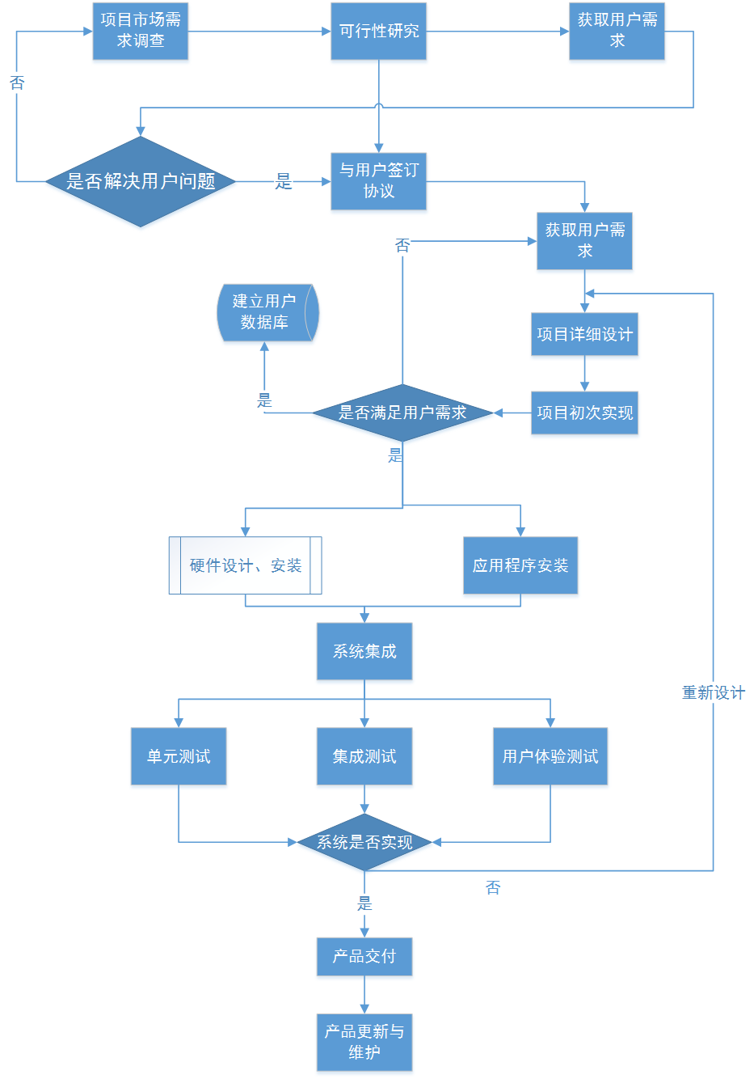
图6.1 系统开发流程图
- 创业过程、机会与商业分析
7.1 服务机器人需求分析
机器人是未来各国经济发展的有力支柱之一，各国均不断提高对机器人产业的重视程度，将机器人技术上升至国家战略层面。近年来全球主要发达国家纷纷出台政策支持机器人技术的发展，并制定技术发展路线图。
2013年3月，美国发布了“Robot Map-From Internet to Robotics”，预测机器人将影响人类生活和经济社会发展的各个方面，将机器人定位于与上世纪互联网同等重要的地位，并把机器人技术列为美国实现制造业变革、促进经济发展的核心技术。2014年6月，欧盟启动了全球最大民用机器人研发计划“SPARC”，计划到2020年投入28亿欧元，机器人在制造业、农业、健康、交通、安全和家庭等领域的应用都将被纳入该计划。
随着老龄化不断加剧，近年来日本将研发和生产的重点从工业机器人转向能够护理病人、料理家务、陪伴老人的家庭服务机器人。2013年，日本政府拨款23.9亿日元，帮助24家企业开发和推广护理机器人。2014年8月，日本新能源及产业技术综合开发机构（NEDO）公布了《机器人白皮书》，提议充分利用机器人技术解决人口减少问题等社会课题。日本还计划至2020年，实现产业机器人市场规模翻番，扩大至1.2万亿日元，主要增量将集中在服务机器人。
我国《国家中长期科学和技术发展规划纲要（2006-2020年）》把服务机器人列为未来15年重点发展的前沿技术，并于2012年制定了《服务机器人科技发展“十二五”专项规划》支持行业发展。2015年8月，国务院发布了强化高端制造业的国家战略规划《中国制造2025》，所列示的重要产品中，对于服务机器人做出发展规划：“重点开发养老助残、家政服务、社会公共服务、教育娱乐等消费服务领域机器人；重点开发医疗康复机器人、空间机器人、救援机器人、能源安全机器人、无人机等特种机器人”。
我国服务机器人产业起步较晚，目前仍处于起步阶段，发展较为迅速。根据《中国服务机器人市场现状调研与发展前景分析报告（2015-2020年）》中的数据，2014年我国服务机器人销售额45.56亿元，同比增长34%。服务机器人的消费市场分布地区主要集中在经济较为发达的环渤海（27.3%）及长三角（29.6%）、珠三角地区（32.7%），而中部地区（8.9%）和西部地区（1.5%）应用较少。由于全球范围内的服务机器人行业发展起步较晚，目前比较大的服务机器人团队产业化历史也多在5-10年，大量团队仍处于前期研发阶段，在时间上客观给予了中国团队缩小差距的机会。同时，服务机器人更靠近消费端，市场空间非常广阔；在人口老龄化加剧以及劳动力成本急剧上升等刚性因素的驱动下，我国的服务机器人产业面临较大的机遇和发展空间。
7.2 未来市场预测
当前，我国机器人市场进入高速增长期，工业机器人连续五年成为全球第一大应用市场，服务机器人需求潜力巨大，特种机器人应用场景显著扩展，核心零部件国产化进程不断加快，创新型企业大量涌现，部分技术已可形成规模化产品，并在某些领域具有明显优势。
7.3 服务机器人行业前景分析
各类服务机器人的主要应用领域如表7-1所示
表7-1 服务机器人分类及应用领域
类别 | 下游应用领域
专用服务机器人 | 国防、农业、物流、医疗、救援等专业性较强的领域，最终用户以企业客户为主
家庭服务机器人 | 家务、娱乐、陪护、住宅监控等生活类应用场景，最终用户以个人客户为主
商用服务机器人 | 银行、餐厅、卖场、大型企业等商业应用场景，最终用户以企业用户为主
- 专用服务机器人行业前景分析
基础层的云计算、大数据等因素逐渐发展成熟，催化了人工智能的进步。从软件时代到互联网，再到如今的大数据时代，数据的量和复杂性都经历了从量到质的改变。移动互联网、物联网等技术的发展积累了以往难以想象的海量的数据资源，尤其是在某一细分领域更深度的、逻辑化的数据，而这些都是训练某一领域智能的前提，为“机器学习”奠定了良好的数据基础。另一方面，云计算功能使得人工智能系统的运行具有“雪球效应”，即大数据的使用者越多，数据库就越强大，云的功能就越强大，从而系统的运行就越优良。良好的大数据基础促进了以深度学习为代表的人工智能技术取得突飞猛进的进展。
在人工智能的技术层，当前的各类人工智能算法主要是利用深度神经网络等算法来模拟人脑的思考方式，其应用范围主要包括语音识别、图像识别、语义理解、预测规划和智能控制等。深度学习带来的算法上的突破引发了人工智能的浪潮，使得复杂任务分类的准确率大幅提升，从而推动计算机视觉、机器学习、语音识别/智能语音等技术的快速发展。
位于人工智能产业应用层的机器人则是人工智能得以应用于多样化领域的重要载体。作为一种重要的智能硬件，随着计算机视觉、机器学习、智能语音等多种智能算法技术的进步，机器人行业也将实现飞速的发展。短期来看，人工智能技术助力于制造业中自动化与柔性化生产的推行，从而促进工业机器人在高端制造业领域的广泛应用；长期来看，未来人工智能最大的应用市场将出现在在服务机器人领域，面对远比当前工业生产复杂的环境，服务机器人对人工智能技术的要求更高更全面，市场空间更加巨大。
由于服务机器人需要在复杂多变、不确定或不受控制的环境下自主运行，必须具备对周遭环境和事物高效的识别、感知、理解、判断及行动能力；而且，随着服务机器人应用领域日益扩展，与人类的互动将更为频繁，服务机器人的发展依赖于控制系统、计算机视觉、语音识别以及语义理解等技术的发展。当前控制系统、计算机视觉以及语音识别技术逐渐成熟，语义理解在专业领域的准确率也有较大保证，使得单一领域的服务机器人具备了商用条件。随着深度学习算法以及计算机视觉、机器学习、智能语音等多种智能算法的应用，服务机器人的机器视觉、人机交互能力以及基于大数据的机器学习能力等方面的人工智能水平也将呈现质的飞跃，甚至具有“人格化”的特征。
- 家庭服务机器人行业前景分析
作为一种重要的智能硬件，家庭服务机器人将在未来的智能家居系统中发挥着日益核心的作用。智能家居的应用宗旨在于：让人们的生活更加便捷、安全、舒适，可提供一个集服务、管理于一体的居住环境，这与用户对于家庭服务机器人产品的基本诉求是一致的。在人工智能和物联网技术的促进下，包括家庭服务机器人在内的硬件的智能化和联网化是智能家居系统发展的方向。所谓智能化，就是以用户端越来越少的输入，产品自发地感知和满足用户越来越多的需求，而全面智能化则以联网化为前提。
从目前的发展情况来看，智能家居系统的技术突破大致遵循如下的路径：在现阶段主要是实现特定功能的单品的智能化升级，操作不断简单化，将用户体验提升到极致，并实现单品系统的智能联网和远程控制；从长远来看，智能家居最终会走向集中控制，形成完整、统一的生态运行系统，其标志是硬件的高度智能化以及统一运行平台的形成。
随着物联网和云计算等技术的日益成熟、用户行为大数据的不断积累以及环境识别、智能语音、人脸识别等人机交互技术的不断进步，作为当前智能化程度最高的智能家居硬件产品，家庭服务机器人将能够更准确地理解用户的需求和意图，并自主性地进行满足人类需求的反馈，显著提升用户的操控体验，是十分理想的家居智能应用控制平台。
目前市场上的家庭服务机器人产品主要是扫地机器人为代表的家务机器人，实现了在地面清洁等特定功能的智能化，更多地表现出“工具型”的特点。在此基础上，随着物联网、大数据、云计算等技术的发展，旨在充当“智能家居控制平台”、连接住户与各类家电的管家机器人产品也已经逐渐走向市场。
长期来看，随着家庭服务机器人在相关技术方向上取得突破，在人机交互、万物互联等方面的智能化程度将出现质的提升，其“管家功能”也将在现有基础上得到不断的改进与强化。家庭服务机器人未来有望成为继电脑、手机之后的新一代智能终端，即家庭智能终端的入口，通过家电互联、远程控制等技术实现家庭物联网，形成“智能家居-机器人-住户”的生态圈。在这一过程中，家庭服务机器人作为连接住户与各类家电的智能家居的控制平台，将彻底实现由“工具型”向“管家型”的转变。
- 商用服务机器人行业前景分析
商用服务机器人是一部分家庭服务机器人制造商针对商用服务领域的应用场景，据相关行业的特定需求所开发出的一类服务机器人产品，所面对的下游市场由个人消费者变为了企业用户。在技术及硬件层面，商用服务机器人与家用服务机器人存在较多相通之处，但是其在机器视觉及语音识别等领域的技术含量普遍高于一般的家务机器人。目前，我国的商用服务机器人市场尚处于导入期，市场需求主要出现在银行、餐厅、企业、大型卖场、专卖店等领域，以满足上述应用场景吸引顾客流量、降低运营成本、规范化管理等诉求。随着服务机器人技术的进步，商用服务机器人功能将日益强大，其商业价值将在更多的应用领域逐渐显现出来。
7.4 服务机器人产业链分析
机器人从应用范围来看包含制造环境下的工业机器人和非制造环境应用下的服务机器人，其研发及产业化应用是衡量一个国家科技创新、高端制造发展水平的重要标志。我国机器人研发起步于20世纪70年代，近年来在国家政策大力支持下，我国机器人行业成长迅速，自2013年起我国便成为全球第一大工业机器人应用市场。
机器人产业链由四个核心环节构成：上游核心零部件、机器人本体制造，中游机器人系统集成和下游应用行业。
图7-1 机器人产业链构成
机器人的核心零部件包括伺服电机、传感器、减速器、控制器等，机器人的控制过程是由控制器发布指令给伺服驱动，然后驱动伺服电机旋转，最后通过减速机执行动作；机器人本体也称为机器人裸机，按照机械结构可以分为直角坐标机器人、SCARA机器人、关节型机器人、圆柱坐标机器人等。
机器人系统集成指的是在本体上安装夹具及其他配套系统（视觉控制、力控等）以完成特定功能，机器人主要分为工业机器人（喷涂机器人、搬运机器人、分拣机器人、焊接机器人等）和服务机器人（国防和军工机器人、医疗机器人、野外机器人等专业服务机器人，家务机器人、娱乐机器人等家庭服务机器人）。
机器人下游应用领域中，汽车制造业是应用最广泛的领域，涵盖了汽车整车及汽车零部件生产、加工及仓储的全过程。金属和机械加工行业引入工业机器人，有利于产品的批量化生产，降低人力成本，提高生产效率和管理水平；电子行业由于制造柔性化和生产高速性的要求，必将对工业机器人产生大量需求。此外，塑料橡胶等高污染行业以及与民生相关的食品饮料和制药等行业也将是未来工业机器人的重要应用领域。
目前中国工业机器人行业近年来成长快速，但行业产业链上下游仍有很大的空间需要提升。从产业链上游来看目前中国工业机器人核心零部件大多被外资垄断，国内机器人整机制造企业在关键部件配套方面严重受制于人，基本没有议价能力。从下游应用领域来看，与发达国家相比，国内工业机器人的应用相对单一，新的应用领域亟待开发和拓展。
2014年我国提出“中国制造2025”以来，机器人产业实现了蓬勃发展。2015年，我国工业机器人产量达32996台(含外资品牌)，同比增长21.7%。其中，我国自主品牌机器人销量达到22257台，同比增长31.3%，占当年我国投入使用机器人总数的三分之一。国产机器人厂商生产能力不断增强，随着制造技术的不断革新，未来自主品牌的市场潜能巨大。
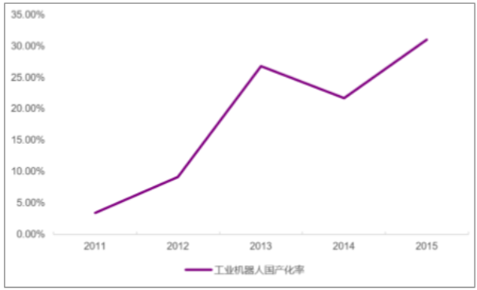
图7-2 工业机器人国产化率
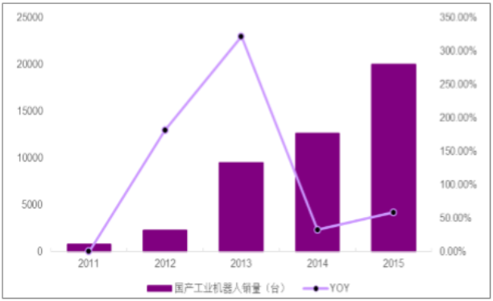
图7-3 国产机器人销量
我国工业机器人产业链构成较为完备，主要由上游核心零部件制造、中游本体生产及下游集成应用构成。控制器、伺服电机及精密减速器是工业机器人上游产业链的核心。目前国内厂商除了减速器需要外购，大部分零部件已实现自给自足。
- 创业团队组建
8.1 人员配置及来源
（1）主要管理人员构成
公司的管理岗位人员，主要通过内部晋升的方式来实现。这主要是考虑到以下几点：首先，本公司的员工对公司的业务及流程比较熟悉，可以较快地进入工作状态；其次，内部晋升可以帮助员工做好职业生涯规划，为员工提高多样的晋升渠道，同时也是对公司员工的激励，有利于留住优秀员工。Genius核心人员在不同的领域各有专长，技能互补，同时对于其他的领域也有部分的了解，避免对某一核心人员的依赖，造成核心人员流失影响公司的正常运营。
（2）其他人员配置
Genius在成熟期将构造高、中、低比例合理并且在管理、技术、市场等知识领域互补的人才结构，公司运行还需要一批中层管理人员负责生产、财务、销售等工作，为我们的公司增加人才方面的筹码。因此，我们将面向社会招聘一批有相关经验和专业知识，并有合作意愿的中青年人员来加强和充实公司的管理队伍。同时提供优越的报酬和福利，让员工将公司的利益和自身联系起来，更好地为公司服务和工作。
8.2 人才保障体系
当前企业之间竞争的核心是科技竞争，而科技竞争的核心在人才。Genius如何能吸引和留住人才，充分发挥人才的积极性和创造性，确保核心人员的稳定，是一个非常紧迫的现实问题。
1.建立长远有效的招聘体系
公司以Genius的经营发展战略为中心、围绕Genius的中短期经营目标、结合市场情况制定人力资源规划，建立起科学有效、反应迅速、灵活多样的招聘体系，最大程度保证Genius的稳定发展，减少招聘工作中的盲目性和随意性。建立有效的招聘体系其实质就是在招聘过程中要明确：招聘什么样的人、在什么时候招聘多少人、怎么样去招聘合适的人。
每年年底，公司会根据下一年的发展计划和经营目标、本年度员工的流动率，由人力资源部组织，其他部门协调，制定下一年全年人员招聘计划。人员招聘本着公平、公正、公开的原则，杜绝出现任人唯亲的情况。具体招聘为：校园招聘、内部招聘、社会招聘。
（1）校园招聘
毕业季进行校园招聘。公司发展初期，将会在每年的九月份进入长沙各大高校，并联合各学校相关部门进行企业宣讲会，在加强毕业生对湖南集思汇智电子有限公司了解的同时直接进行优秀人才的招聘。在公司发展到中后期，资金实力得到加强后，将会在母校湘潭大学设立Genius企业奖学金、助学金。在奖励优秀学生、帮助贫困生的同时，起到一个宣传、树立企业良好形象的作用。
（2）内部招聘
公司的管理人员主要通过内部晋升，由公司统一发布招聘公告，员工自行申请，由公司组织一系列的考核后竞聘上岗。
（3）社会招聘
网络招聘。公司将在官网上及时发布招聘信息，同时公司将与智联招聘等国内大型招聘网站建立合作关系，在更大范围内寻求优秀人才。
管培生培养。公司将集中各种资源对具备高层管理潜能的青年人进行一定时期的，较为系统、全面的训练，为其管理生涯打下良好基础。企业通过这种方式为自己的发展提供源源不断的优秀人力资源支持。
- 管理模式
9.1 管理模式
“内外结合”的企业管理模式
“内”即内部治理
（1）通过加强各部门的沟通和交流，为企业培养优秀的管理团队。
（2）不断完善企业经营、管理制度，促进企业快速发展。
（3）建立奖罚分明的激励体制，提高员工的工作积极性。
（4）各部门在每个季度都应有详细的工作计划，明确工作任务，各部门主管应积极向上级汇报工作。
（5）部门内部，应注重创新，敢于创新。
“外”即外部建设
（1）以提高产品性能，优化产品服务为途径，提高品牌影响力。
（2）及时了解大众需求和市场动向的改变，不断优化产品性能。
（3）以研发出符合大众需求的新型智能产品为目标，提高企业的知名度，以便集融资金便利。
9.2 人力资源管理总规划
人力资源部依据公司战略制定人力资源规划，根据市场的具体情况以及公司员工的流动率等因素，预测所需招聘的各级员工。
为员工制定合理的职业生涯规划，为员工的升迁提高多样化的渠道。加强新员工的企业知识培训，提高员工的忠诚度。对销售人员进行产品知识方面的培训，增加销售人员对产品的了解程度。与各部门保持良好的沟通，管理层，部门，员工同时参与培训计划的制定。
初期的核心任务是留住创业团队的核心人员，并进一步招聘技术研发人才。加强与高校的合作力度，争取双方合作培养人才。为核心人才的发展制定详细的职业生涯规划，给核心人才提高广阔的发展空间和前景。基层员工流动率控制在10%以内，保证人员供给。
在保证内部公平的前提下，将员工总体分为两类，核心人才和普通员工。对于核心人才（技术研发人员和重要的管理人员）提供具有市场竞争力的薪酬，薪酬处于行业前25%。对于普通员工采取市场追随性策略，薪酬保持在市场平均水平，同时对核心人员进行股权激励。
在考核方面，将员工分为三类，经营管理类、职能管理类、技术类，分别制定绩效考核制度。由于我公司属于高新技术公司，技术类知识型人才是公司的核心人才，故考核的重点是技术人才。
- 创业投融资计划
本公司未来经营期间5年内，公司资金来源主要是自有资本。考虑到债权资本的筹集在创业初期相对比较困难，本计划书暂不考虑债权融资。
项目实施期间，计划新增投资20万元，其中固定资产投资12万元，用于实验设备及材料采购，新增固定资产投资估算表如表10.1所示。

表10.1 新增固定资产投资估算表
序号 | 仪器名称 | 型号 | 数目 | 价值
1 | 直流稳压电源 | YB1732C2A | 2 | 24000元
2 | 示波器 | YB4340G | 4 | 27360元
3 | 函数信号发生器 | EE1642B | 2 | 17500元
4 | 频率特性测试仪 | BT3C-A | 2 | 27080元
5 | 电压表 | DA30A | 5 | 8000元
6 | 高频信号发生器 | YB1052 | 2 | 22000元
7 | 回流焊贴片机 | SMT500 | 1 | 12580元
8 | DSP开发板 | TI | 4 | 9200元
9 | FPGA开发板 | XLINX | 4 | 7600元
10 | ARM开发板 | ST,NXP | 5 | 13300元
11 | 信号源 | YB1638 | 2 | 17800元
12 | 多功能测试仪 | EES111A | 2 | 39000元
13 | 差分探头 | P5200 | 6 | 36000元
14 | 微型钻床 | Create-MPD | 1 | 7800元
15 | 电流探头 | PR30 | 6 | 45000元
16 | 多功能焊台 | QUICK969A | 2 | 12400元
 |  | 合计 | 326620
- 企业成长预测
对于企业的发展预测，本团队已经对公司在创立初期、成长期、成熟期三个阶段进行了一定的规划。
11.1 创立初期阶段组织架构

11.1.1 创立初期公司组织——描述
在公司创立的初级阶段，本公司采取简单直线型结构，以营销、研发和平台运营部门作为我们的核心部门，其他部门适当简化、职能合并或者暂时不予设立。同时，由于初始阶段业务量有限，公司总部将直接管理服务站点而不设事业部。如图11-1所示。

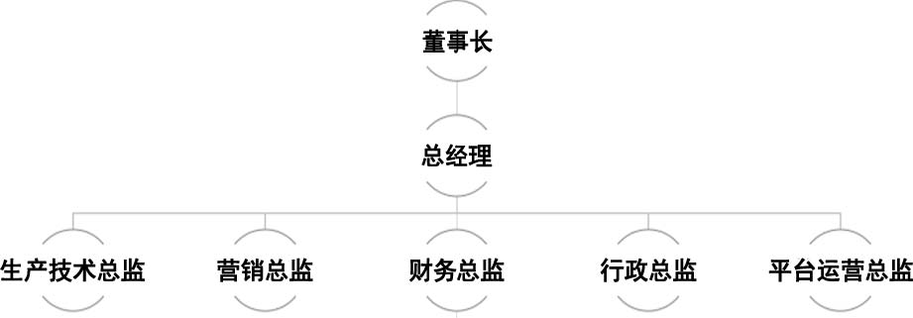
图11-1 初创期组织结构
因为作为创业阶段的企业，公司的首要目标是在激烈的竞争中求生存，因此权利高度集中的简单直线结构有利于组织迅速决策、集中资源、灵活应对外界环境变化。创业阶段的企业规模小，资金、技术、人力资源有限，需要将有限的资源集中到最重要的地方——市场营销和技术研发。并且作为一个高端服务机器人企业，让更多的消费者理解我们的经营理念，建立良好的企业形象是企业今后发展至关重要的一个环节。

11.1.2 初创期部门职责及人员分配
（1）创立初期部门职责
董事：前期由于公司股东人数较少，只设1名执行董事，不设立董事会，执行董事负责制定公司的总体发展战略。
总经理：全面组织实施执行董事的有关决议和规定，全面完成执行董事下达的各项指标，并将实施情况向执行董事汇报。确定公司的经营方针，建立公司的经营管理体系并组织实施和改进。主持日常各项经营管理工作，组织实施公司年度经营计划和投资方案。负责倡导公司的企业文化和经营理念，塑造企业现象等。设立1名总经理，由执行董事兼任。
营销部：负责公司总体的营销活动，决定公司的营销策略和措施，并对营销工作进行评估和监测，包括市场分析、广告、公共关系、营销、客户服务等。人员设定为5人。
生产部：负责生产，协调生产和销售的矛盾。同时负责生产安排与进度，保障公司产品能够及时满足需求。人员设定为3人。
技术研发部：主要负责技术研发，负责扩展产品线的广度和深度。处理与产品有关的技术问题。人员设定为4人。
财务部：负责财务的筹集、使用和分配，如财务计划和分析、投资决策、资本结构的确定、股利分配和税收管理等。人员设定为3人。
行政部：制定适合本公司的激励机制；对公司职员进行考核；负责协调、处理公司日常工作，组织员工培训并设立薪酬考核中心。人员设定为4人。
平台运营部：主要负责高端服务机器人互联网线上平台的运营和维护，策划、组织线上活动，提升互联网现线上平台的社会影响力和美誉度。人员设定为8人。
（2）初创期部门人力需求计划
表11-1 初创期部门人力需求计划
部门 | 具体安排 | 数量
行政部 | 1名经理  3名行政人员 | 4人
财务部 | 1名出纳  2名会计 | 3人
平台运营部 | 1名经理  7名员工 | 8人
营销部 | 1名经理  4名市场 营销人员 | 5人
技术研发部 | 1名技术总监  3名技术研发人员 | 4人
生产部 | 1名车间经理  2名员工 | 3人
总计 |  | 27人
公司处于初创期，公司工作人员资薪水平较低，管理人员及技术研发人员工资水平维持在5000元左右，市场部将根据营销情况进行调整，生产员工工资在3000元左右。
11.2 成长期规划

11.2.1 阶段规划
第一阶段：预计公司在成立二到四年之后，将以长沙为中心，向湖南省范围内辐射，在湘潭设立总公司，由行政部、平台运营部、营销部、财务部、技术研发部、生产部组成。
第二阶段：随着我公司实力的不断发展壮大以及在当地影响力的扩大，我们将建立分部进行产品的生产，公司将通过多元化的产品来继续扩大业务范围，在提高公司竞争力的同时也进一步扩大我们公司的影响力，将高端服务机器人产品的理念推向更多的地区，实现可持续发展的目标。

11.2.2 成长期部门规划
行政部：选拔符合本公司要求的员工；对公司员工进行培训；制定适合本公司的激励机制；对公司职员进行考核；任命及解雇各分区管理层人员；负责协调、处理本公司日常政务工作；协助领导对质量管理体系进行策划、建立、保持和持续改进。下属招聘培训中心、薪酬考核中心。招聘培训中心：人员的招聘、面试以及日常人员的培训、提升；薪酬考核中心：主要是勤考、考察、考核。
平台运营部：高端机器人互联网线上平台的运营和维护，线上活动的组织和开展，对客户的意见和建议进行收集、回馈。
营销部：管理宣传部和产品企划组的工作；建立客户信息库、对客户满意度进行评价、对客户投诉进行处理、对客户疑问进行解答。产品企划中心对高端机器人宣传销售体系进行创新和探索，在已有的微信平台的基础上，不断开辟新的销售渠道。宣传组作为公司的喉舌部门，主要负责对公司的宣传活动及新型研发产品、新型回收渠道的上市进行策划和组织实施。市场部下属：售后服务中心、产品企划中心、网站管理中心。
财务部：控制公司内部的资金运作过程，统一合理各部门及公司内部财务数据，保证企业内部现金流动顺畅。财务部需按有关法律法规和公司内部管理制度的要求提供真实、客观和可信的会计报告，为公司的内、外部抉择提供可信依据。财务部下属：审核中心、核算中心。
技术研发部：负责对新技术、新产品的研制，负责整个产品的研发流程的推进和运作，包括前期市场调研，确立项目组，确立产品机能，确立开发周期和日程，试作，小规模生产，量产，产品评价等等。
生产部：负责平时产品的生产以及产品的质量和安全性的检验。

11.2.3 成长期部门人员分配
我们详细制定了公司成长的部门职责分配及人力需求计划，涵盖行政部、财务部等6大部门，主要工作人员共计32人，如表11-2所示。
表11-2成长期部门职责分配及人力需求计划
部门 | 具体安排 | 数量
行政部 | 1名经理  4名行政人员 | 5人
财务部 | 1名出纳  1名会计 | 2人
平台运营部 | 2名经理  6名员工 | 8人
营销部 | 1 名经理  8名市场营销人员 | 9人
技术研发部 | 1名技术总监  5名技术研发人员 | 6人
生产部 | 1名车间经理  3名员工 | 4人
总计 |  | 34人
公司在成长期人员逐步增加，主要是研发部门与平台运营部、营销部人员的增设，目的是为了保障高端机器人质量及宣传体系的完善，同时加大网络活动的力度，增强公司的社会知名度，扩大机器人产品的宣传范围。管理人员的工资维持在7000元左右，研发人员工资维持在5000元左右，市场部及回收部将根据营销情况与回收情况进行调整，生产员工工资在3000元左右。
11.3 成熟期规划

11.3.1 成熟期组织架构
由于公司品牌、形象的影响扩展，公司在湘潭市区的业务量得到急剧扩张，单一的服务中心站点已经无法满足日益增长的需求。同样基于品牌的效应，公司业务的地理区域范围也将迅猛扩张，给公司总部管理带来较大的压力。出于以上因素考虑，我们提出以地区组建事业部，实行地区经理负责制，分区分片，以市场为中心的原则，针对公司产品配套性强的特点，做到产品的整体配套销售。针对本项目，公司在抓住用户试用效果的良好反应基础上，以成本低、质量可靠、经济效益好等突出亮点，通过开展各种各样的公益活动的同时，大力作好市场开拓推广工作，以争取在高端服务机器人行业内占据一席之地。争取在五年或更短的时间内，以湘潭为中心点，呈网状型在国内各主要城市和地区建立一套完整、相互联系的市场营销体系，以便进行整体的宏观调控。同时，公司将加强内部管理，使各项管理指标规范化，为本项目的市场开发奠定更坚实的基础。公司将营销管理权下放，这样一方面缓解了公司总部的压力，使得公司高管人员能把更多的精力放到公益事业的推广与新技术开发上；另一方面，由于事业部的组建，各个服务站点也得到了更加有效的监控，服务质量会有良好的提升。

11.3.2 成熟期部门规划
在公司成熟期阶段，公司业务已经进入正轨。该时期，公司设立以下部门：行政部、市场部、财务部、技术研发部、平台运营部、生产部、产品规划中心和售后服务中心8个部门。产品规划中心和售后服务中心职责如下所示。
产品规划中心：根据企业发展规划，制定产品年度、月度性规划；负责产品研发，并与研发、生产、采购、财务等部门共同进行产品商业化运作企划；负责产品全方位企划，包括价格企划、包装企划、通路企划、延伸企划；协助广告及促销企划部门进行产品广告及促销企划。
售后服务中心：负责售后的服务与投诉。

11.3.3 成熟期部门人员分配
在成熟期，我们详细制定了公司的部门职责分配及人力需求计划，涵盖行政部、财务部等8大部门，主要工作人员共计56人，如表11-3所示。

表11-3 公司成熟时期各部门人员安排
部门 | 具体安排 | 数量
行政部 | 1名经理、5名员工 | 6人
营销部 | 1名经理、6名销售人员 | 7人
产品企划中心 | 1名经理、4名业务人员 | 5人
售后服务中心 | 1名经理、4名售后服务人员 | 4人
财务部 | 1名经理、1名成本会计  1名销售会计、1名出纳 | 4人
生产部 | 1名经理、8名生产人员 | 9人
平台运营部 | 2名经理、12名员工 | 14人
研发部 | 1名技术总监、5名研发人员 | 6人
总计 |  | 56人
公司在成熟期增设部门，为更大的产业化奠定基础。增设三大中心为产品生产宣传及产品售后提供服务，从而使公司的发展更加全面立体。管理人员的工资维持在8000元左右，研发人员及各中心工作人员工资维持在5000元左右，市场部及回收部将根据营销情况与回收情况进行调整，生产员工工资在3500元左右。
- 风险防范
表12-1 团队与现有竞争者的优劣比较
 | 湘潭大学机器人团队 | 现有竞争者
优势 | 专注服务机器人细分领域；扎根本土市场，深入了解需求；大学生团队创业获得政策和当地政府的支持。 | 已有市场份额优势；先进的管理理念和丰富的管理经验；较大规模优势。
劣势 | 市场经验不足；初期规模较小；管理经验不足。 | 具体细分领域涉足不够；开发成本高；
12.1 潜在进入者的威胁
潜在竞争者是指将来有可能进入该行业，从事服务机器人开发销售业务的企业。潜在进入者威胁的大小，取决于阻碍高低行业内部现有企业的反应程度。
表12-2 潜在进入者威胁
进入阻碍因素 | 影响程度
技术要求 | 较高
政府政策和专利 | 要求逐渐提高
产品差异 | 个性特征明显
初始资本投入 | 较高
进入渠道 | 较为集中
品牌、知名度 | 关注度高
退出障碍 | 较高
技术要求：若潜在进入者要进入服务机器人行业，需要拥有自己的核心技术，而服务机器人行业对于技术有较高要求，技术要求往往造成潜在进入者的进入壁垒。
政策和专利：政府不断出台有关促进机器人行业发展政策，在扶持机器人企
业发展的同时，对机器人企业的要求也不断提高。同时该行业内企业对专利技术要求的存在也提高潜进入者的进入壁垒。
初始资本：本行业属于高新技术行业，对于潜在进入者的资本投入要求很
高，需要很高的固定资本和雄厚的科研实力。这也会在一定程度上制造进入障
碍。
进入渠道：由于本行业需要较高的技术要求，其进入渠道多为与已存在的产业上下游产业链企业合作，进而进入市场。在进入渠道较为集中的情况下，新进
入者很难在市场中占有一席之地。
品牌、知名度：已有企业通过构建良好的品牌形象、获得政府的大力支持、
与客户友好的合作关系，使得客户对新进入企业的产品关注度较低，达到有效抵
制潜在的进入者的目的。
12.2 公司优势（Strength）
产品的竞争主要是产品性能、质量、价格和服务的竞争，而实质内容又是核
心技术的竞争；除此之外，目前服务机器人行业面临的主要竞争还有：同质服务机器人竞争、地区竞争、市场份额竞争等，本团队产品在这些方面都有较好的竞争优势：
技术壁垒较高：团队主要从事高端服务机器人的技术开发，致力于基于ros系统的slam导航技术机器人应用开发，并在线上也进行相关产品的销售和技术服务。创业团队目前拥有发明专利3项，实用新型专利1项，申请发明专利6项。产品相对于市场同类产品价格更低，实用性更广，主要针对的是高端服务机器人行业，在餐馆、酒店前台、展厅、广场等场合进行服务应用，随着技术的不断积累和进步，在农业领域的机器人也做了相关的开发和试验。可以满足在机器人的无轨导航技术方面的客户定制式需求。
拓展潜力大：本团队拥有一批长期从事服务机器人研发人才，以我国科研实力雄厚的湘潭大学为技术依托，从而保证了产品技术的后续研究和新产品的开发。
社会效益明显：团队致力于打造“技术合作+网络营销”，与深圳市小村机器人科技有限团队合作开发，目前，与深圳小村机器人共同研发的户外导航监控机器人的底盘DF-ROBOT已经通过各项技术指标考核；本团队采取技术入股和项目合作的形式，给相关团队提供核心的研发技术。我们致力于将机器人相关的技术应用于实际产品中，实现技术转化与团队经济收益共赢。具有良好的社会效益。
人力资源优势：创业团队连续三年在湖南省“挑战杯”创新创业大赛、“互联网+”创新创业大赛、“北斗杯”青少年创新大赛、海峡两岸大学生创新大赛、全国大学生智能车大赛、“华为杯”全国大学生创新设计大赛、智能互联创新创业大赛、全国大学生电子设计大赛等比赛中斩获国家级特等奖一项，国家级一等奖三项，省级以上奖项十余项。在各大比赛中，积累了大量的项目与产品开发经验，且团队核心技术人员全部保送湘潭大学研究生，将继续进行学习和深造，有多家投资人进行了项目意向沟通，该团队也受到了湖南省副省长谢建辉、湘潭市市长谢文胜等领导的考察与交流。目前，我团队正集聚湘潭大学大学生的优秀人才，共同致力于高端服务机器人的技术研发和应用开发。
12.3 劣势（Weakness）
资金来源不足：首先，尽管大学生创业资金来源是一个很普遍的问题，但对于我们团队的运营及面对市场的竞争，资金来源不足已成为难以回避的重要问题。其次，由资金不足而导致的科研经费不足，科研能力受限，进而可能影响团队在市场上的竞争力；最关键的是，资金量的不足，会严重增大团队财务风险，动摇团队正常管理运作，为团队带来难以想象的潜在危机。
经验相对缺乏：我们团队成员虽然都属于高素质人才，但毕竟缺乏社会经验和职业经历，尤其缺乏人际关系和商业网络；同时，这也使我们在对团队的筹资、投资、经营等资本运营管理方面心有余而力不足。
产品知名度低：产品的推广初期需要建立广阔的社会关系网络。团队创立初期，社会关系网络尚且薄弱，使得产品知名度的提高难度不小。另外，产品推广对外部重要客户和媒体公关能力要求较高。
消费者认可度低：消费者对于目前市场上存在的销售废旧电子产品产成品的大规模企业较为熟悉，对其产品较为认可；但是消费者对废旧电子产品的回收处理企业了解较少，对新进入企业认可度较低。
缺乏商业信用：作为在校大学生，信用档案与社会几乎没有接轨，一方面导致团队融资借贷困难重重，另一方面也使得市场上客户对本产品甚至本团队缺乏一定的信任，从而对团队的发展产生不利影响。新产品要深入人心，一定是一个长期的，大量投入的过程。
- 预期效益分析
伴随国内服务机器人产业的大规模增长，随着企业创新技术的成熟，预计企业年销售额未来5年将爆发式增长，实现2019年销售30台，2020年销售60台，2021年销售300台的目标，实现累计销售收入580余万元。根据现有统计数据，产品的单价1.5万，利润预计每台0.8万元，扣除缴税，管理成本，销售成本等，预计净利润0.3万元。

表13.1 未来五年项目经济效益分析 单位：万元
项目年度 | 生产规模 | 销售收入 | 总成本费用 | 净利润 | 职工年均人数
2019 | 30台 | 45 | 66 | -21 | 8
2020 | 60台 | 90 | 74 | 16 | 10
2021 | 300台 | 450 | 360 | 90 | 30
2022 | 1000台 | 1000 | 700 | 300 | 35
2023 | 5000台 | 5000 | 3500 | 1500 | 40
表13.2 未来五年总成本费用估算表 单位：万元
年度项目数据名称 |  | 1 | 2 | 3 | 4 | 5 | 合计
1 | 外购原材料 | 5 | 5 | 30 | 100 | 530 | 670
2 | 外购动力 | 1 | 1 | 6 | 40 | 200 | 248
3 | 工资及福利费 | 32 | 40 | 224 | 300 | 1000 | 1596
4 | 修理费 | 0.5 | 0.5 | 5 | 20 | 200 | 226
5 | 折旧费 | 0.5 | 0.5 | 5 | 20 | 200 | 226
6 | 技术开发费 | 20 | 20 | 50 | 150 | 1100 | 1340
7 | 管理费 | 5 | 5 | 20 | 35 | 135 | 200
8 | 销售费 | 2 | 2 | 20 | 35 | 135 | 194
9 | 总成本 | 66 | 74 | 360 | 700 | 3500 | 4700

- 经费预算
开支科目 | 预算经费  （元） | 主要用途 | 阶段下达经费计划（元）
开支科目 | 预算经费  （元） | 主要用途 | 前半阶段 | 后半阶段
预算经费总额 | 50000 | 项目研发以及项目推广 | 15000 | 35000
1. 业务费 | 6900 | 宣传 | 2070 | 4830
（1）能源动力费 | 1500 | 交通运输费 | 450 | 1050
（2）会议费 | 1500 | 参加会议 | 450 | 1050
（3）差旅费 | 2000 | 外出交流 | 600 | 1400
（4）文献检索费 | 900 | 查找资料 | 270 | 630
（5）论文出版费 | 1000 | 论文出版 | 300 | 700
2. 仪器设备购置费 | 25000 | 购买仪器设备 | 7500 | 17500
3. 材料费 | 18100 | 器件 | 5430 | 12670
4. 企业注册金
5.学校批准经费 | 50000 |  | 15000 | 35000
- 指导教师意见
本项目组与广州格靓光电科技有限公司建立了深度合作关系，对舞台的运载机器人的底盘进行开发，可以在该运载机器人的平台上进行相关的测试。目前，该底盘系统已经在我们国家最大的舞台灯具的展会上进行展示，其核心技术包含了多传感器融合技术、导航技术、定位技术、电机控制技术、高性能算法技术等核心门槛。这些技术能够运用在机器人的控制的核心控制方向。该创业团队与广州格靓光电科技的资深工程师进行进一步的研究，未来将在智能的舞台自动化设备领域的细分市场进一步取得良好的基础及效果。

导师（签章）：
年 月 日

- 企业导师意见
本项目具有较高的技术门槛，且已经与市面上广州格靓光电科技有限公司进行深度的合作，在算法设计及导航等方面具有较深的研究价值，载体机器人是未来发展的一个重要方向，创业团队与创业的企业导师一起能够在该技术领域进行进一步的深入研究及探索，我相信该技术未来将会有较好的发展。
导师（签章）：
年 月 日
- 院系大学生创新创业训练计划专家组意见
同意申请校级项目
专家组组长（签章）：
年 月 日
- 学校大学生创新创业训练计划专家组意见
同意申请省级项目
负责人（签章）：
年 月 日
- 大学生创新创业训练计划领导小组审批意见
同意
负责人（签章）：
年 月 日

